13 июня
День велосипедиста
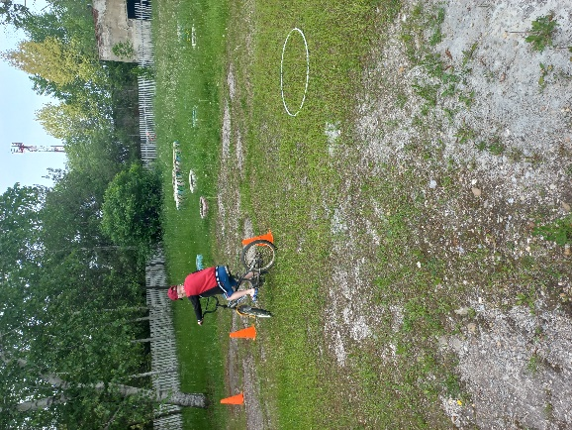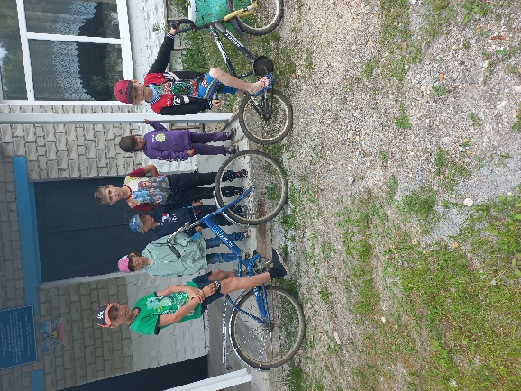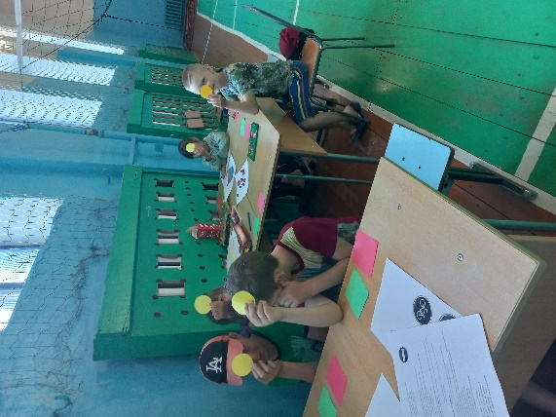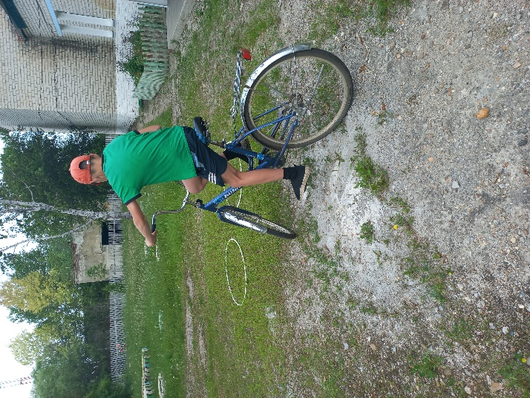
В пришкольном лагере прошел День велосипедиста. А начался этот день с конкурса: "Вождение велосипеда", каждому участнику команды предстояло проехать на велосипеде змейкой между стойками, не задев их и не допустив ошибок на время; Самые ловкие ребята показали, как они умеют управлять своим велосипедом, были награждены сладкими призами.Воспитанники в игровой форме усвоили много полезной информации о правилах безопасного вождения велосипеда.

